Название устройства | Изображение | Назначение устройства | Основные характеристики | Фирмы - производители
Устройства внутри системного блока
Материнская плата | 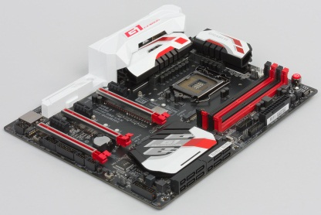 | Материнская плата — это самая большая плата персонального компьютера. На ней располагаются магистрали, связывающие процессор с оперативной памятью, — так называемые шины. | Различают шину данных, по которой процессор копирует данные из ячеек памяти, адресную шину, по которой он подключается к конкретным ячейкам памяти, и шину команд, по которой в процессор поступают команды из программ. К шинам материнской платы подключаются также все прочие внутренние устройства компьютера. Управляет работой материнской платы микропроцессорный набор микросхем — так называемый чипсет. | Asus, ASRock, GIGABYTE, MSI.
Процессор | 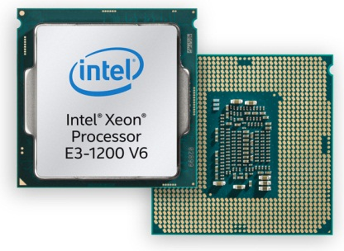 | Основная микросхема персонального компьютера. Все вычисления выполняются в ней. | Основная характеристика процессора — тактовая частота, измеряемая в мегагерцах. | Intel, AMD.
Видеокарта | 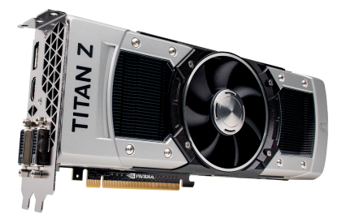 | Большую роль играет при построении на плоском экране трехмерных изображений. В ходе таких операций ему приходится выполнять особенно много математических расчетов. | Современные видеоадаптеры имеют собственный вычислительный процессор (видеопроцессор), который снизил нагрузку на основной процессор при построении сложных изображений. | GeForce, AMD, PNY.
Оператинвая память | 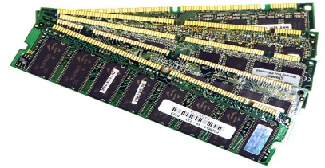 | Оперативную память можно представить как обширный массив ячеек, в которых хранятся числовые данные и команды в то время, когда компьютер включен. | Объем оперативной памяти измеряется в миллионах байтов — мегабайтах. | DIMM, Transcend, Hynix, Jram.
Блок Питания | 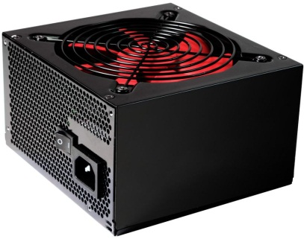 | Главное назначение блоков питания— преобразование электрической энергии, поступающей из сети переменного тока, в энергию, пригодную для питания узлов компьютера | Блок питания преобразует сетевое переменное напряжение 220 В, 50 Гц (120 В, 60 Гц) в постоянные напряжения +5 и +12 В, а в некоторых системах и в 3,3 В. | DEXP, EVGA, Corsair, FSP.
Жесткий диск | 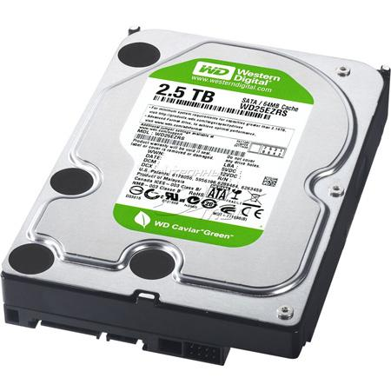 | Поскольку оперативная память компьютера очищается при отключении питания, необходимо устройство для длительного хранения данных и программ. В настоящее время для этих целей широко применяют так называемые жесткие диски. | Основным параметром жесткого диска является емкость, измеряемая в гигабайтах (миллиардах байтов), Гбайт. Средний размер современного жесткого диска составляет 80 — 160 Гбайт, причем этот параметр неуклонно растет. | Hitachi, Toshiba  Seagate.
Устройства ввода информации
Клавиатура |  | Компьютерное устройство, которое располагается перед экраном дисплея и служит для набора текстов и управления компьютером с помощью клавиш, находящихся на клавиатуре. | Клавиатура позволяет вводить в компьютер числовую и текстовую информацию, а также различные команды и данные.
Мышь | 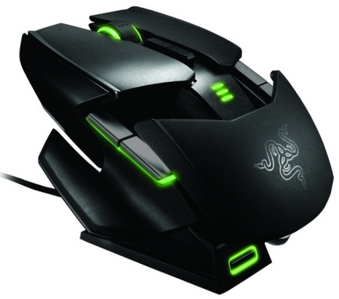 | При её перемещении по коврику на экране перемещается указатель мыши, при помощи которого можно указывать на объекты и/или выбирать их. | Используя клавиши мыши, можно задать тот или иной тип операции с объектом.
Сканер | 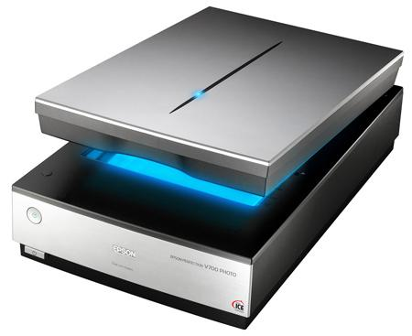 | Устройство для перевода графической информации в цифровую. | Сканеры используются и для бесклавиатурного ввода текста. Всякую информацию сканер воспринимает как графическую. Если это был текст, который в другом случае пришлось бы набирать вновь, то после работы сканера специальная программа распознавания текста, позволяющая выделить в считанном изображении отдельные символы и сопоставить им соответствующие коды символов, преобразовывает его в пригодный для обработки текст.
Веб-камера | 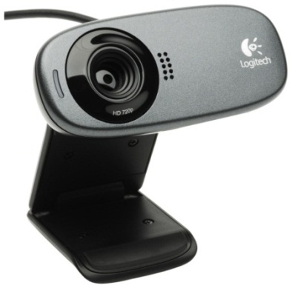 | малоразмерная цифровая видео или фотокамера, способная в реальном времени фиксировать видеоизображения, предназначенные для дальнейшей передачи по компьютерной сети. | Цифровые камеры позволяют получать видеоизображение и фотоснимки непосредственно в цифровом (компьютерном) формате. Позволяют вводить  в компьютер графическую информацию.
Сенсорный экран | 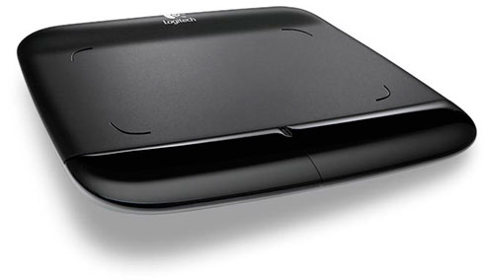 | Устройство ввода информации, представляющее собой экран, реагирующий на прикосновения к нему. | Тачпад служит для перемещения курсора в зависимости от движений пальца пользователя и используется для замены мыши в ноутбуках. Для перемещения курсора на весь экран достаточно небольшого перемещения пальца по поверхности тачпада.
Графический планшет | 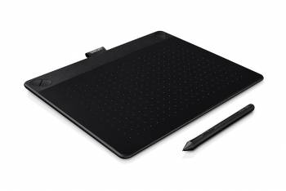 | Графический планшет (со световым пером) — это устройство для ввода рисунков от руки и рукописного текста непосредственно в компьютер. | Графический планшет состоит из пера и плоского планшета, чувствительного к нажатию или близости пера. Дигитайзер — это ещё одно устройство ввода графической информации.
Устройства вывода информации

